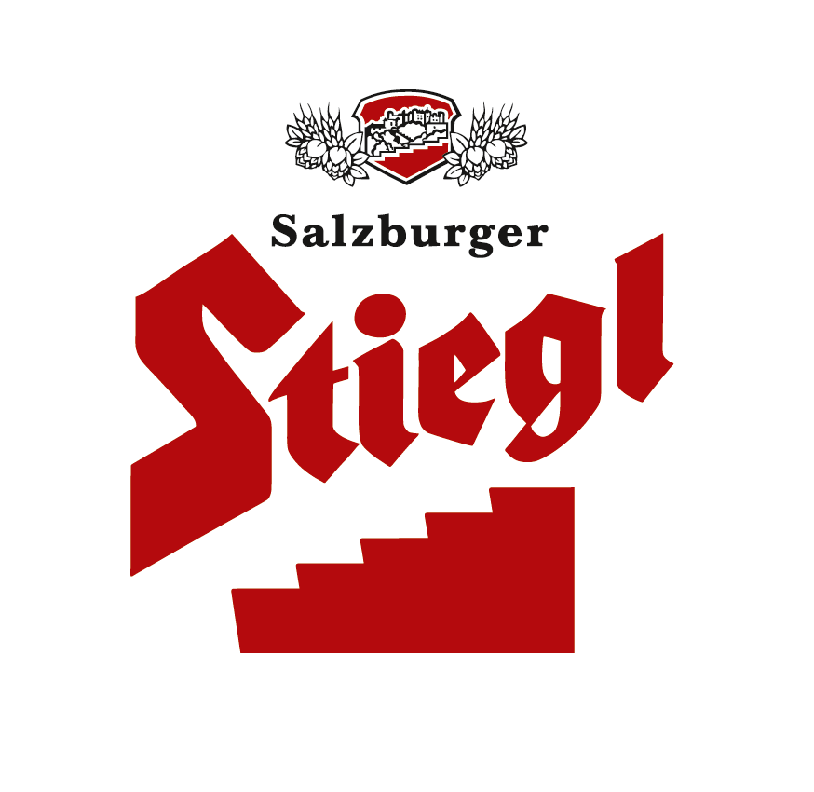
Presseinformation!

➲ Salzburger Delegation bei Eröffnungsfest

„Stieglbräu“ in Innsbruck wieder eröffnet

Mit einem Drei-Tages-Event feierte kürzlich das traditionsreiche „Stieglbräu“, Innsbrucks „bierigstes Wirtshaus“, die Wiedereröffnung nach umfangreichen Umbauarbeiten. Flotte Musik, Eröffnungsschmankerl und natürlich ein frisch gezapftes Stiegl-Bier ließen sich viele prominente Gäste nicht entgehen. Auch Stiegl-Eigentümer Heinrich Dieter Kiener mit Frau Alessandra sowie Franz und Silvia Gmachl vom Hotel Gmachl in Bergheim und Salzburgs Parade-Gastronom und Hotelier Georg Imlauer waren extra aus Salzburg angereist.

Mit neuem Schwung in den Frühling
„Wir starten mit neuem Schwung in den Frühling” ist das Motto der Wirtsleute Manfred und Theresia Steger, die jetzt sowohl im „Stieglbräu“ als auch in der Stieglitz Bar, dem Szenetreff mit Events im „bierigsten Wirtshaus“ Innsbrucks, ein spannendes Wochenprogramm bieten. So gibt’s zum Beispiel jeden Donnerstag von 20:00 bis 22:00 Uhr die „Ladies Beer Night“ mit gratis Stiegl-Bier für alle Damen.

2012-03-08

Rückfragen richten Sie bitte an:

Stiegl-Pressestelle, Mag. Alexandra Picker, c/o Hebenstreit & Picker PR GmbH
Tel. 0662-841187-0, office@hebenstreit-picker.at

